МОСКОВСКИЙ ИНСТИТУТ ЭЛЕКТРОННОЙ ТЕХНИКИ

Институт системной и программной инженерии   
и информационных технологий (Институт СПИНТех)

Лабораторная работа № 1

по курсу «Интеллектуальные системы»

Линейная регрессия как задача контролируемого (индуктивного) обучения

Выполнил:

Тюльников М.С студент гр. ПИН-11М

Проверил преподаватель:

проф., д.ф.-м. н. Рычагов М.Н.

Москва, МИЭТ, 2023

Разработанный код представлен в файле lab_intelligent_systems_linear_regression.ipynb

Лабораторная работа 1.1

Задание 1. Отображение данных на экране.

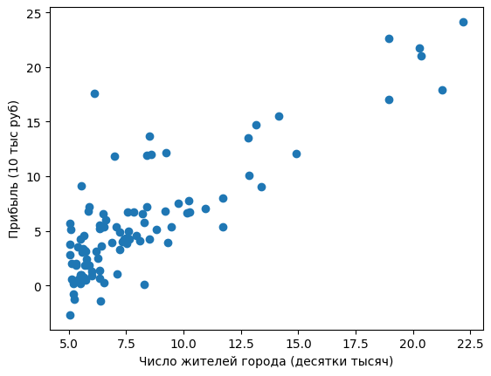

Задание 2. Метод градиентного спуска

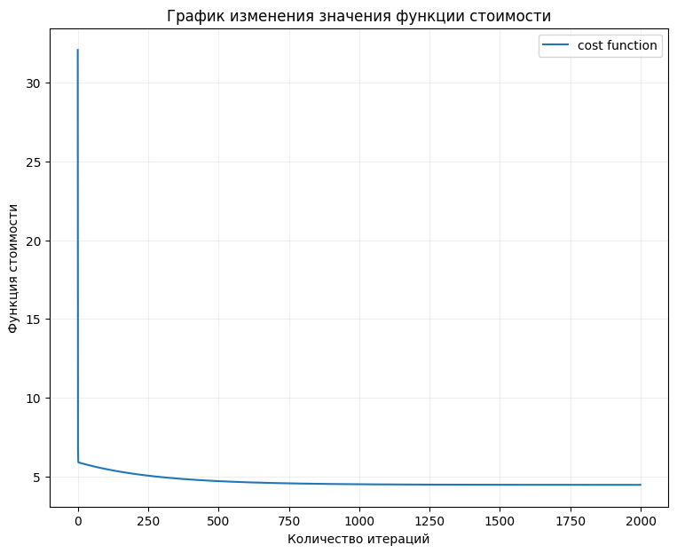

Лабораторная работа 1.2

**Задание 1**. Нормализация признаков и приведение их к нулевому среднему.

Первые 5 элементов массива X после нормализации

array([[-1.56439751, -1.21191996],

[-0.71191423, -1.21191996],

[ 0.63785096, 1.21191996],

[ 0.21160932, 0. ],

[-1.35127669, -1.21191996]])

**Задание 2.** Метода градиентного спуска.

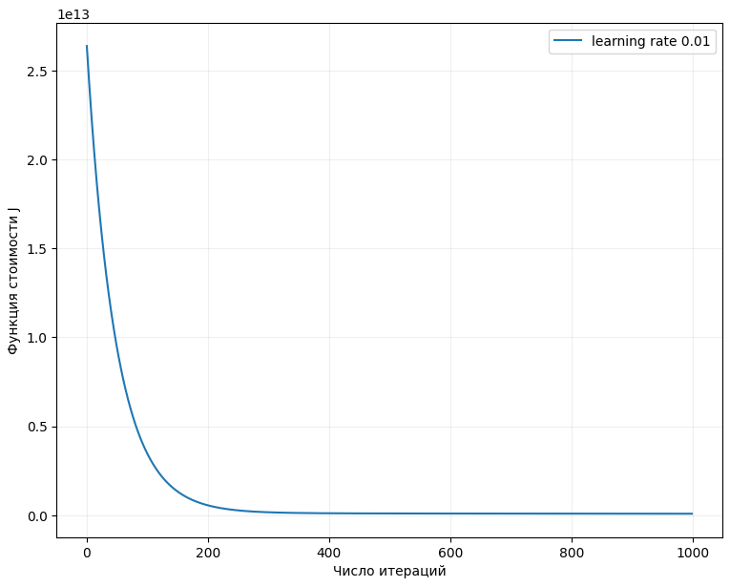

theta:

7025734.975034666

1344879.967421915

468099.92793680885

J_history первое и последнее значение функции

26388785847234.043

76999024762.28516

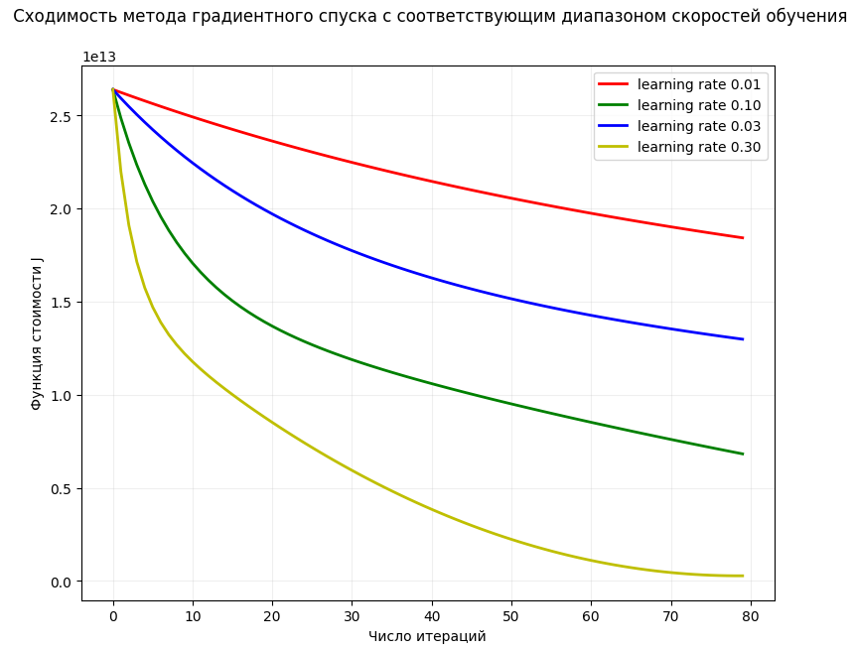

По графику видно, что при увеличении шага скорость обучения возрастает

**Практическое задание: оценка стоимости трехкомнатной квартиры площадью 60 м2**

Стоимость трехкомнатной квартиры площадью 60 м2 оцененная методом

градиентного спуска составляет: 6641539.633655074 рублей

**Задание 3.** Система нормальных уравнений.

Стоимость трехкомнатной квартиры площадью 60 м2, оцененная методом наименьших квадратов составляет: 6507308.867914047 рублей